 | STAATSCOURANT | Nr. 15458
 | STAATSCOURANT | 8 mei
 | STAATSCOURANT | 2025
 | Officiële uitgave van het Koninkrijk der Nederlanden sinds 1814.

Kennisgeving Voornemen en voorstel voor participatie Hoogspanningsstation Amsterdam Zuidoost, Ministerie van Klimaat en Groene Groei
Het Ministerie van Klimaat en Groene Groei (hierna: KGG) en initiatiefnemer TenneT zijn van plan om een nieuw hoogspanningsstation te bouwen tussen de bestaande stations Diemen en Breukelen-Kortrijk. Dit station moet voorzien in de (toekomstige) elektriciteitsvoorziening voor Amsterdam Zuidoost en de omliggende regio, waaronder Diemen, De Ronde Venen en Amstelveen. Met het document Voornemen en voorstel voor participatie start de procedure om uiteindelijk een locatie te kiezen voor de bouw van een nieuw 380/150 kV-hoogspanningsstation in de omgeving van Amsterdam Zuidoost. In het document leest u wat de plannen op hoofdlijnen zijn en hoe we van plan zijn de omgeving hierbij te betrekken.
Van vrijdag 9 mei 2025 tot en met donderdag 19 juni 2025 kunt u reageren op het Voornemen en voorstel voor participatie. 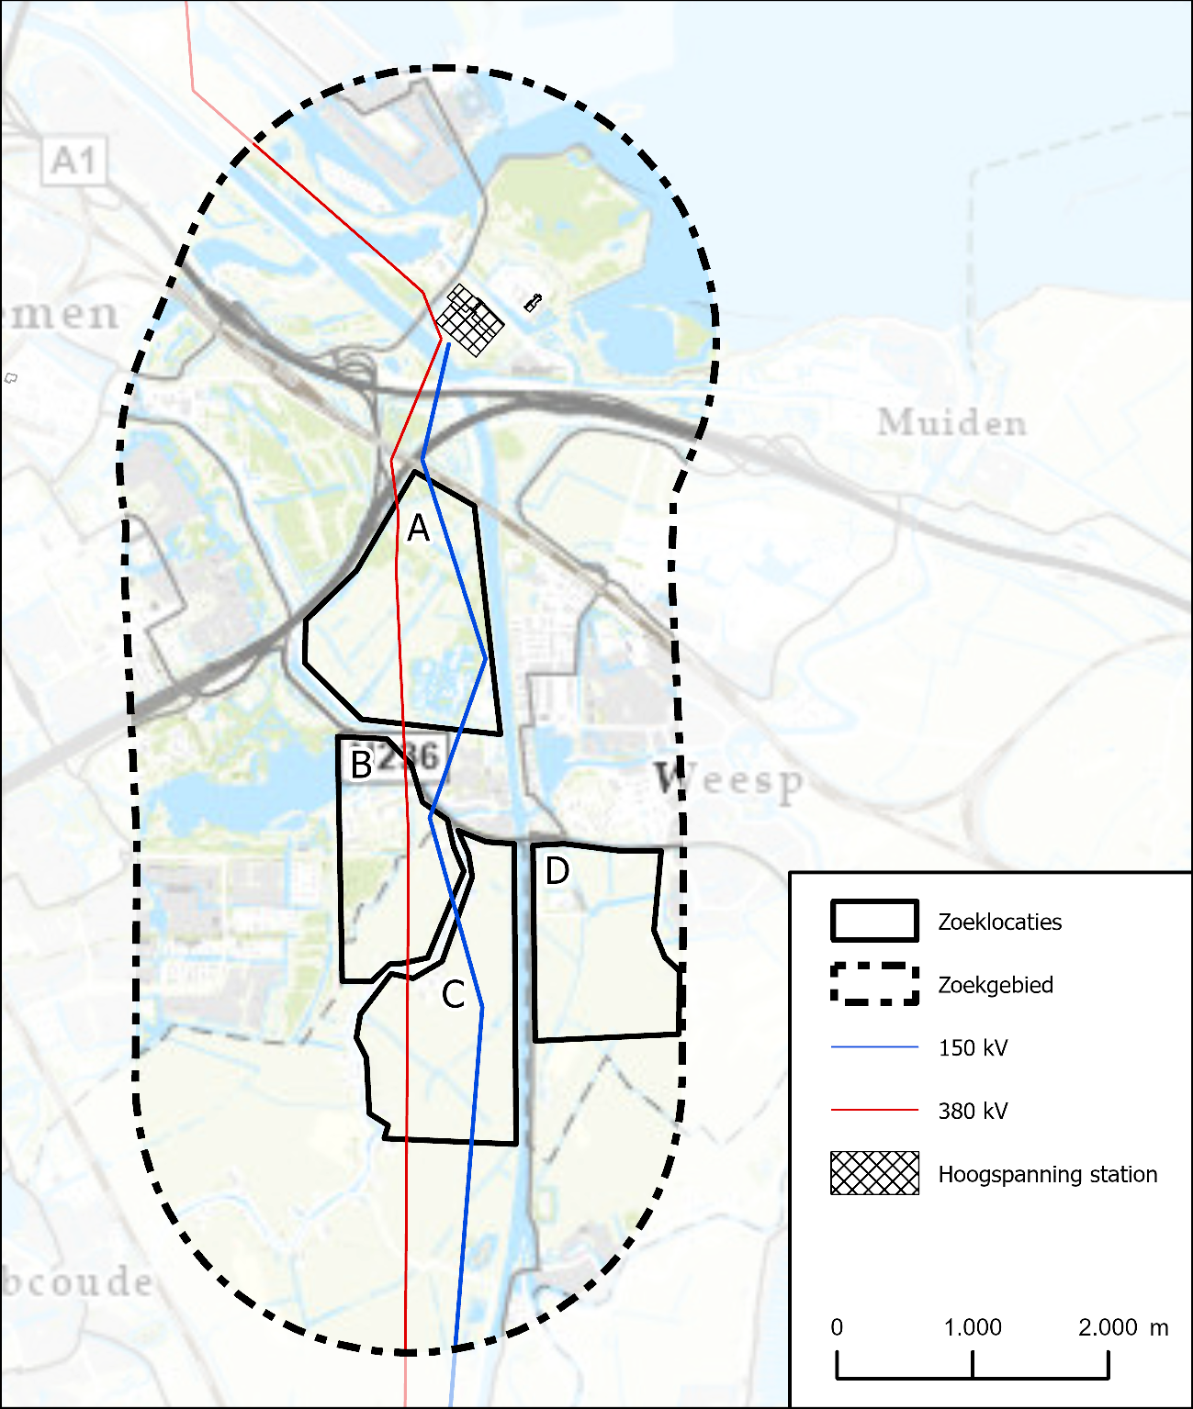

Wat houdt het project in?
TenneT wil een hoogspanningsstation bouwen dat bestaat uit twee stations, namelijk een 380kV-station en een 150kV-station. Het 380 kV-station wordt bovengronds aangesloten op de bestaande hoogspanningsverbinding tussen Diemen en Breukelen-Kortrijk. Het 150 kV-station wordt ondergronds aangesloten op de bestaande verbinding tussen Diemen en Breukelen. Voor het station heeft TenneT een stuk terrein van 25 hectare nodig. Hiervoor wordt een locatie gezocht in het gebied tussen Amsterdam-Zuidoost, Diemen, Weesp en Abcoude.

De procedure
Voor het hoogspanningsstation Amsterdam Zuidoost is de projectprocedure van toepassing. Als projectminister coördineert de Minister van KGG de besluitvorming van het project. Zij legt, in overeenstemming met de Minister van Volkshuisvesting en Ruimtelijke Ordening (hierna: VRO), de definitieve locatie en het ontwerp van het nieuwe station vast in het projectbesluit. Op deze manier wordt alle infrastructuur ruimtelijk zorgvuldig ingepast.
Het project zit nu in de verkenningsfase. In deze fase wordt er gezocht naar een geschikte locatie voor de bouw van het station. Hiervoor worden er verschillende zoeklocaties onderzocht. Deze fase eindigt met de voorkeursbeslissing. Hierin maken de Ministers van KGG en van VRO een keuze voor een locatie. Dit doen ze op basis van adviezen, onderzoeken en inbreng vanuit de omgeving. Vervolgens worden in de planuitwerkingsfase de effecten van de gekozen locatie gedetailleerder in beeld gebracht en wordt het ontwerp van het station verder uitgewerkt. Hierna worden de definitieve locatie en het ontwerp van het nieuwe station vastgelegd in het projectbesluit.

Wat doet het ministerie?
De Minister van KGG en de Minister van VRO stellen het projectbesluit vast. Besluiten die voor het project nodig zijn, worden zoveel mogelijk voorbereid in één gecoördineerde procedure. De Minister van KGG coördineert deze procedure.

Waarom is dit project nodig?
De realisatie van het nieuwe station is nodig, omdat dit gebied nu met netcongestie (file op het elektriciteitsnet) te maken heeft. Dat betekent dat de bestaande energie-infrastructuur in dit gebied niet kan voorzien in de huidige en toekomstige vraag naar elektriciteit. Hierdoor kunnen bijvoorbeeld nieuwe woningen niet worden aangesloten, of bedrijven niet uitbreiden of verduurzamen. Door de bouw van dit nieuwe station kan er straks meer elektriciteit aan Amsterdam Zuidoost en de omliggende regio worden geleverd, zodat de netcongestie in dit gebied opgelost wordt.

Participatie: uw mening en inbreng zijn belangrijk
Dit project raakt de belangen van veel partijen zoals inwoners, bedrijven, instellingen, maatschappelijke organisaties en bestuursorganen. Het Ministerie van KGG vindt het daarom belangrijk dat iedereen kan reageren op en bijdragen aan de plannen voor dit station. In het Voornemen en het voorstel voor participatie staat beschreven hoe KGG en TenneT van plan zijn om de verschillende partijen bij het project te betrekken. Het Participatieplan wordt geactualiseerd bij verschillende fasen in het project.

Inloopbijeenkomsten
U bent welkom bij de inloopbijeenkomsten die het Ministerie van KGG organiseert, samen met TenneT. U kunt daar uw vragen stellen. Er is geen plenaire presentatie. U kunt (zonder aanmelding) in- en uitlopen tussen 19:00 en 21:00 uur.
De bijeenkomsten zijn op:
• Maandag 19 mei 2025 19:00 tot 21:00 uur, Up Events Amsterdam Golfbaan Weesp, Basisweg 2, 1283 NC Weesp;
• Maandag 2 juni 2025 19:00 tot 21:00, De Sprong Abcoude, Geinplein 3, 1391 JN Abcoude;
• Dinsdag 3 juni 2025 19:00 tot 21:00, Buurthuis Gein, Wisseloord 83, 1107 NB Amsterdam.
Bij de inloopbijeenkomst vindt u informatie over het project en over de procedure. Ook kunt u uw vragen stellen aan medewerkers van TenneT en het Ministerie van KGG.

Wilt u reageren?
U kunt van vrijdag 9 mei 2025 tot en met donderdag 19 juni 2025 reageren op het Voornemen en het voorstel voor participatie. In deze periode kunt u deze documenten bekijken op www.rvo.nl/hss-amsterdam-zo.
U kunt op drie manieren reageren.
• Bij voorkeur digitaal: via www.rvo.nl/hss-amsterdam-zo
• Per post:
Bureau Energieprojecten
Inspraakpunt Hoogspanningsstation Amsterdam Zuidoost
Postbus 111
9200 AC Drachten
Wilt u uw brief ondertekenen en uw adres vermelden? Dan sturen wij u per brief een ontvangstbevestiging.
• U kunt op werkdagen tussen 9.00 en 17.00 uur bellen met Bureau Energieprojecten op 070 379 89 79.

Wat gebeurt er met uw reactie?
Uw reactie op het voorstel wordt betrokken bij het opstellen van de zogenoemde concept Notitie Reikwijdte en Detailniveau (concept-NRD). In de concept-NRD staat welk tracé-alternatief of welke tracé-alternatieven in de volgende fase van het project worden onderzocht en hoe het onderzoek wordt gedaan. De concept-NRD zal naar verwachting in oktober 2025 ter inzage liggen.
Uw reactie op het voorstel voor participatie wordt gebruikt om het participatieproces verder uit te werken. Ingediende reacties toetsen we inhoudelijk en bundelen we in een Reactienota. Het voorstel voor participatie zal aan de hand van de nieuwe inzichten geüpdatet worden en tegelijk met de Reactienota en de concept-NRD gepubliceerd worden.

Heeft u hulp nodig?
De overheid vindt het belangrijk dat iedereen mee kan doen. Niet iedereen is even handig met computers. Daarom zijn er Informatiepunten Digitale Overheid. Deze informatiepunten vindt u in de bibliotheken. U kunt er makkelijk binnenlopen om uw vragen over websites van de overheid te stellen. Bijvoorbeeld voor het op de computer bekijken van documenten die bij dit project horen. Vraag ernaar bij de bibliotheek bij u in de buurt. Voor meer informatie kunt u terecht op de website: www.informatiepuntdigitaleoverheid.nl.

Wilt u meer weten?
Meer informatie over Hoogspanningsstation Amsterdam Zuidoost en alle bijbehorende documenten vindt u op www.rvo.nl/hss-amsterdam-zo en https://www.tennet.eu/nl/projecten/provincies/noord-holland/hoogspanningsstation-amsterdam-zuidoost.
Heeft u vragen over de procedure? Bel dan met telefoonnummer 070 379 89 79. Of stel uw vragen tijdens één van de inloopbijeenkomsten.

